**第61回 新潟市春季市民総合体育祭 　　 実施要項**

**第50回 新潟市少年サッカー選手権大会　　実施要項**

1.大会主旨 冬季間に身につけた体力・技術・闘志を発揮し、サッカーの技術の向上を目指すと共に、新潟市春季市民総合体育祭兼新潟市少年サッカー選手権大会を通じ、相互の交流と親睦を図る。

2.主催　　　　（公財）新潟市スポーツ協会・新潟市

3.主管　　　　 新潟市サッカー協会4種委員会

4.期日 2025年3月29日（土）・30日（日）・4月20日(日)（3日間）

5.会場 1日目：アルビレッジ（6面)

2日目：アルビレッジ（4面)

　　　　 3日目：グランセナ（2面）

6.参加資格 2025年度市サッカー協会4種委員会に登録する団体より1チームの参加を認める。

7.競技方法 ① 8人制とする。

② 1日目：リーグ方式(1位のみ2日目に進出)、2日目：各リーグ1位同士対戦でのベスト8選出。また今年度も前年度同様に9位も県大会まで進めるため下位トーナメントを実施。3日目は8チームによるトーナメント方式を採用し、1～8位までの順位決定戦を行う。下位トーナメント決勝(9位決定戦)も同時に行う。

③予選リーグ 組み合わせは総会での抽選により決定する。

④ 大会の上位9チームは、下記の県主催大会に新潟市代表として推薦する。

**「新潟県U-12サッカー選手権大会」**(但し、県協会に登録する団体に限る。現在、参加チーム数未確定)

⑤ 日本サッカー協会競技規則を準用する。

⑥ 1チームのエントリーは16名まで、選手交代は自由とし、メンバー表は使用しない。

⑦ 試合は15分ハーフ、ハーフタイム5分で行い、リーグ戦の順位決定の方法は、勝ち点(勝ち3、分け1、負け0)、得失点差、総得点、当該チーム同士の勝敗の順で決する。それでも決しない場合はPK方式により順位を決定する。

⑧ 決勝トーナメントにおいては、同点の場合には3人のPK戦で勝敗を決定する。但し、決勝戦に限り前後半合わせて10分間の延長戦を行う。それでも勝敗を決しない場合は3人のPK戦を実施する。

8.審判　　　　 1人制とし、審判服を着用する。万が一、議申し立てがあった場合チーム代表者1名の

　　　　　　　　みとする。

9.参加費 1チーム8,000円を指定口座に支払う。（領収書なし）

尚、2日目に進出したチームは、当日会場にて参加費3,000円を支払う。

3日目に進出したチームは、当日会場にて参加費3,000円を支払う。

10.賞与 ① 優勝、準優勝、3位のチームに、トロフィー、賞状、4位チームに盾と賞状を贈呈する。

② 優勝、準優勝、3位のチームにメダル各16名分贈呈する。

11.その他 ① 雨天決行を基本とするが、落雷など人身事故の危険が予測される場合は、市4種

委員会または借用施設側の判断で試合や大会途中であっても中止することがある。

② 参加チームの選手や審判は怪我や不慮の事故などが起きる可能性もあるので、各団体でスポーツ保険に必ず加入する。但し、事故発生の場合は、大会本部にその旨を報告する。

なお、主催及び主管側には怪我や不慮の事故などに対する責任は負わない。

12．会場設営　アルビレッジ　1日目 8：00より第一試合12チーム（2名以上）にて設営する。

　　　　　　　　　　　　　　2日目 8：00より第一試合8チーム(2名以上)にて設営する。

　　　　　　　グランセナ　　3日目 8：00より全参加チーム（2名以上）にて設営する。

13.監督者会議　　　1日目　本部前にて

9：00～10：30に試合が行われるチームは8：30より一回目代表者会議。

10：30以降に試合が組まれているチームは11：00より二回目代表者会議。

2日目、3日目は8：30より本部前にて行います。

連絡先

新潟市サッカー協会４種委員長　森田　雅美

携帯電話：090-2526-3379

メール ：m_morita@ma.tlp.ne.jp

アルビレッジ会場図

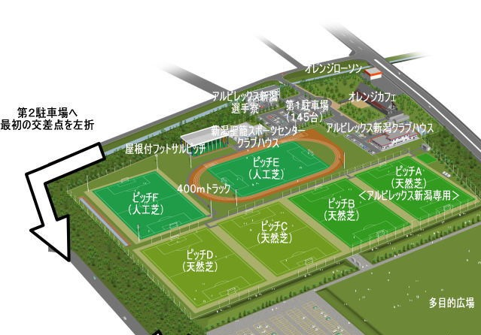

E-1

E-2

F-1

D-1

F-2

D-2